O Conselho Municipal de Direitos da Pessoa Idosa (CMI), NO USO DE SUAS ATRIBUIÇÕES QUE LHE SÃO CONFERIDAS PELA LEI MUNICIPAL Nº 17.452/09/2020, com a disposição do seu REGIMENTO INTERNO, transcreve abaixo a reunião de Assembleia Geral, realizada na terça-feira, dia 09 de agosto de 2022, com início às 14h – COM A PRESENÇA DOS MEMBROS TITULARES: Aparecida de Souza Lima - Cida Portela (Presidente); Romilda Almeida Correia (Vice-Presidente); Maria Enaura Vilela Barricelli (1ª Secretária), Maria Rosa Lopes Lázaro (2ª Secretária) e Antonio Santos Almeida (Vogal), além dos demais convidados do CMI.
---------------------------------------------
Ata nº 18 – Ano de 2022

Na terça-feira, dia 09 de agosto, das 14h às 16h, foi realizada reunião de Assembleia Geral do CMI, com quórum suficiente e de forma virtual, através da Plataforma Google Meet, em decorrência da pandemia do coronavírus.

- ABERTURA

A 1ª Secretária, Maria Enaura informou a todos os participantes que a presidente do conselho, Aparecida de Souza Lima (Cida Portela) estava retornando de outra reunião e em breve entraria. A vice-Presidente, Romilda Almeida Correia deu início à reunião, cumprimentando a todos e solicitando aos demais colegas da Secretaria Executiva que realizassem a saudação. Por volta das 14h15, a presidente do CMI, Cida Portela conseguiu entrar na reunião, reiterando os motivos pelo atraso e saudando a todos.

PAUTA
I - Abertura
II - Gestão 2021/2023 – Posicionamento do 1º Ano
lIl - Informes Gerais
IV - Agenda do mês

- APRESENTAÇÃO

. Maria Enaura apresentando os itens de pauta da reunião, comentou sobre os “combinados” para a reunião (a cada bloco seriam abertas as falas de acordo com as inscrições no chat, lista de presença no chat, “Fale com o Conselho”.

II GESTÃO 2021/2023 – POSICIONAMENTO DO 1º ANO

Na sequência, convidou o conselheiro Antenilson Franklyin, Região Sul, que iniciou a apresentação do Planejamento 2022/2023, lembrando que este teve por base a missão do Conselho e as competências atribuídas pela Lei 17.452 de 09 setembro 2020: Art 1. “ O Conselho Municipal de Direitos da Pessoa Idosa - CMI… tem por finalidade elaborar diretrizes para a formulação e a implementação de política municipal da pessoa idosa, à luz da Lei Federal n. 10.741, de 1. de outubro de 2003 - Estatuto da Pessoa Idosa, bem como acompanhar e avaliar a sua execução. E em seguida discorreu sobre o artigo 2º da Lei 17.452/2022, que trata das competências do CMI, conforme disposto a seguir:

“Art. 2º Compete ao Conselho Municipal de Direitos da Pessoa Idosa:
I - Zelar pela implantação, defesa e promoção dos direitos da pessoa idosa;
II - Propor e acompanhar o processo de elaboração de leis em matéria de Política Municipal da Pessoa Idosa ou opinar sobre os respectivos projetos;
III - supervisionar e avaliar as políticas e ações municipais destinadas à pessoa idosa, zelando pela sua execução e eficiência;
IV - Cumprir e zelar para que sejam cumpridas as normas constitucionais e legais referentes à pessoa idosa, em especial a Lei Federal nº 8.842, de 4 de janeiro de 1994, a Lei Federal nº 10.741, de 1º de outubro de 2003 – Estatuto do Idoso, bem como as leis municipais relativas aos direitos da pessoa idosa;
V - Denunciar às autoridades competentes e ao Ministério Público o descumprimento das normas referidas no inciso IV e quaisquer outras violações a direitos da pessoa idosa que cheguem ao seu conhecimento;
VI - Receber e encaminhar aos órgãos competentes petições, denúncias e reclamações sobre ameaças e violações a direitos da pessoa idosa e exigir das instâncias competentes medidas efetivas de proteção e reparação;
VII - Propor, incentivar e apoiar a realização de eventos, estudos e pesquisas voltados para a promoção, a proteção, a defesa dos direitos e a melhoria da qualidade de vida da pessoa idosa;
VIII - Elaborar e aprovar plano de ação e aplicação de recursos oriundos do Fundo Municipal do Idoso (FMID), bem como acompanhar e fiscalizar sua utilização e avaliar os resultados das ações executadas;
IX - Elaborar seu regimento interno;
X - Participar ativamente da elaboração das peças orçamentárias municipais, em especial do Plano Plurianual – PPA, da Lei de Diretrizes Orçamentárias – LDO e da Lei Orçamentária Anual – LOA, assegurando a inclusão de dotação orçamentária compatível com as necessidades e prioridades estabelecidas, zelando pelo seu efetivo cumprimento;
XI - Divulgar os direitos da pessoa idosa, bem como os mecanismos que os assegurem;
XII - Convocar e promover as conferências de direitos da pessoa idosa em conformidade com o Conselho Nacional de Direitos do Idoso – CNDI;
XIII - Realizar outras ações que considerar necessárias à proteção dos direitos da pessoa idosa.
Parágrafo único. Ao Conselho Municipal de Direitos da Pessoa Idosa será facilitado o acesso aos diversos setores da administração pública, especialmente aos programas prestados à população idosa, a fim de possibilitar a apresentação de sugestões, propostas e ações, subsidiando as políticas de ação em cada área de interesse da pessoa idosa.”.

Dando continuidade, Maria Enaura expôs a atual composição do Conselho -quadro dos Conselheiros 60+, representantes eleitos pela sociedade civil e o quadro dos representantes de Governo, indicados pelas Secretarias que compôem o CMI. Convidou então o conselheiro Nadir Amaral, Região Central, para apresentar a estrutura/organograma do CMI.

. Nadir Amaral explicou que o CMI é composto por uma Secretaria Executiva, com os 5 conselheiros eleitos mais votados de cada macrorregião, suportado por uma equipe administrativa, o COAT, 4 Comissões, Grupos de Trabalho e Representantes.

E passou a detalhar cada um deles. COAT, Conselho de Orientação e Administração Técnica, instituído em 2017, para as ações referentes ao Fundo Municipal da Pessoa Idosa -FMID, composto por 8 conselheiros eleitos pelo CMI e por profissionais de 4 Secretarias.

Em seguida, Nadir Amaral falou das 4 Comissões que compõem o CMI, ressaltando as temáticas de cada uma, de acordo com as Secretarias que as compôem.
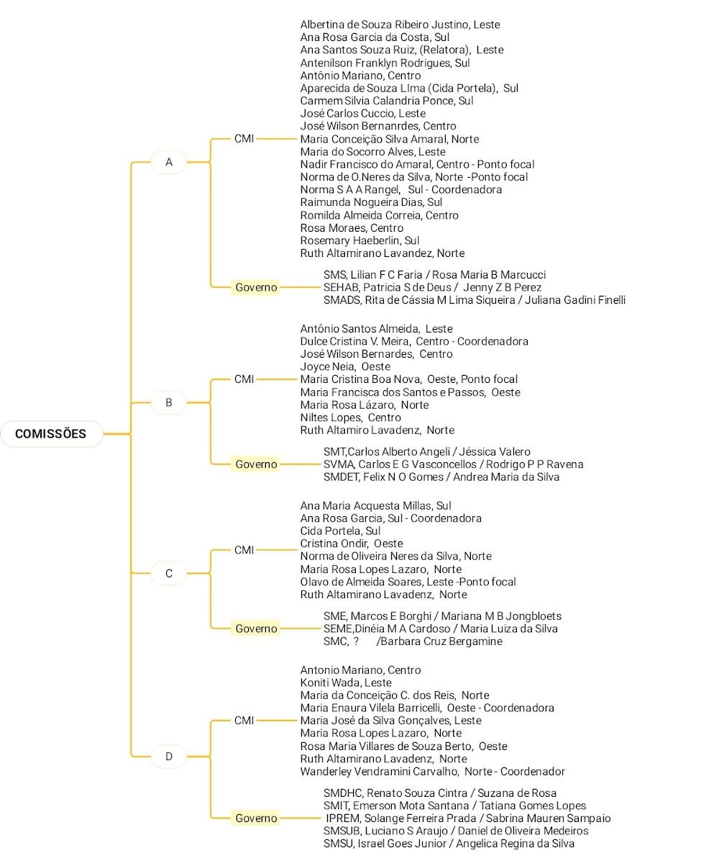

Ressaltou a importância das Comissões, da integração de conteúdos e da participação efetiva de todos.

Em seguida, passou a comentar a estrutura dos grupos de trabalho. observando que são constituídos por conselheiros voluntários e para objetivos específicos contemplados no Planejamento 2022/2023 e deliberados no Conselho de Representantes.

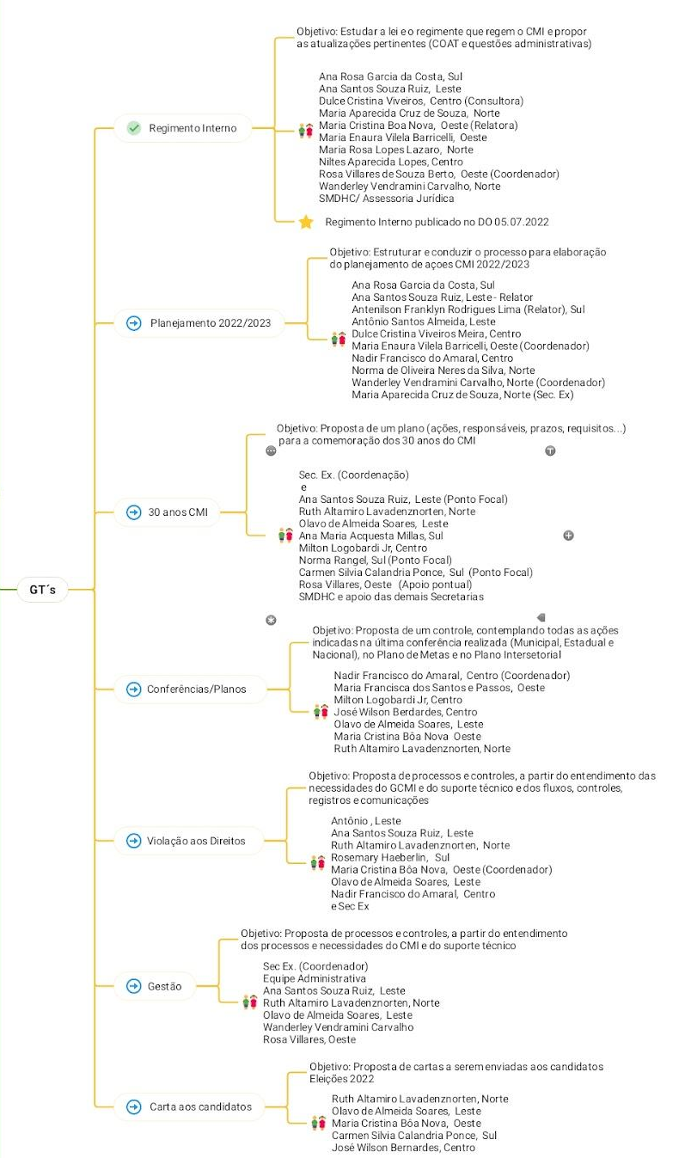

E por fim, Nadir comentou sobre a estrutura dos Representantes, expondo as Instituições/órgãos que solicitaram e tem o CMI representado e a importância da participação dos conselheiros eleitos/indicados pelo Conselho para esta função. .

2.2 Etapas e processos do Planejamento 2022/2023

Maria Enaura lembrou as etapas e o processo considerados para a realização do Planejamento para o CMI-SP, que, conforme figura abaixo, consistiu da recepção das propostas de ações enviadas por cada um dos conselheiros, da avaliação/enquadramento destas aos eixos definidos de acordo com as competências do Conselho, da submissão da Proposta geral ao Colegiado para avaliação, da recepção das sugestões e finalmente da deliberação pelo Colegiado do Planejamento para o CMI 2022/2023 em 15 de abril de 2022. A partir desta data passou-se a se realizar a gestão do mesmo.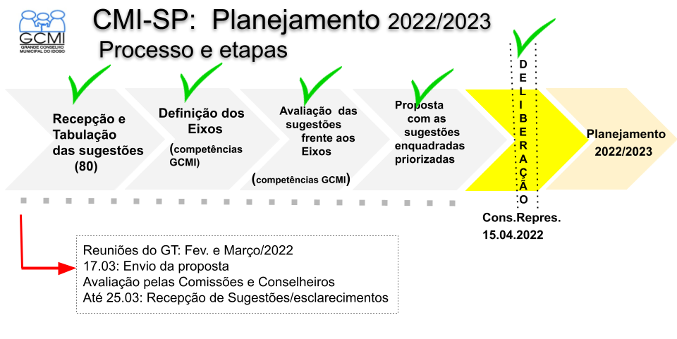
No planejamento, todas as ações foram elaboradas, estabelecidas e priorizadas em função dos prazos: curtíssimo, curto, médio e longo.

E comentou sobre o processo acordado: cada Comissão ou GT atua sobre as ações planejadas, propõe ao Colegiado, tanto a forma de execução assim como eventuais novas ações. E o relacionamento externo é feito sempre através da Secretaria Executiva.
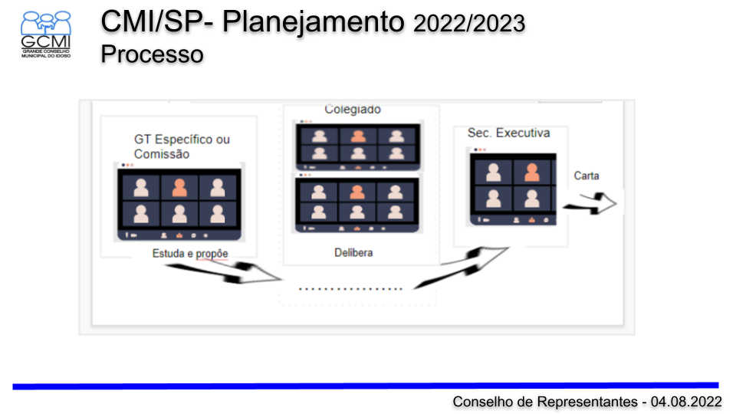

- Maria Enaura demonstrou então o total de ações do Planejamento por Eixos - que correspondem às competências do Conselho, ressaltando-se que do total das ações, o Conselho está dedicando 89% de suas ações para a defesa dos direitos da pessoa idosa e apenas 11% para os seus próprios processos de gestão.

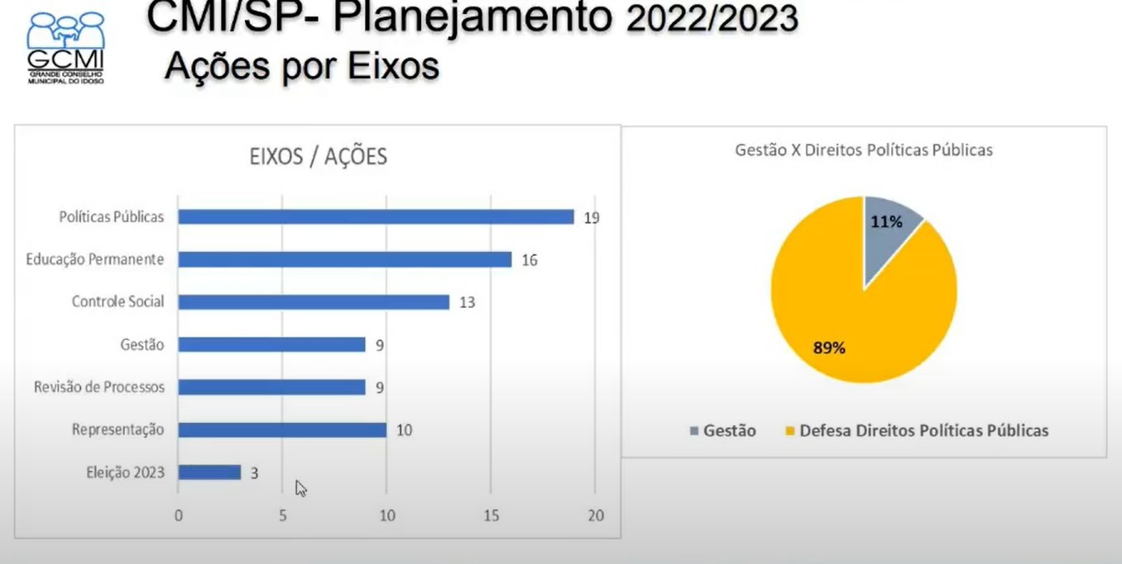

- Na sequência, Maria Enaura convidou os conselheiros, bastante atuantes, coordenadores das Comissões A, B, C e D: Norma S. Rangel, Região Sul, Dulce Cristina, Região Centro, Ana Rosa Costa, Região Sul e Wanderley Vendramini , Região Norte, para a apresentação das ações por eixos (Políticas Públicas, Educação Permanente, Controle Social e Gestão/Revisão Processos), elencadas na tabela abaixo.

Ações por eixos
Ações - Políticas Públicas | Comissão ou Grupo | Prazo | Status
Articular com a SMDHC campanha para captação para o Fundo Municipal do Idoso | COAT
Articular com o CMS e a SMS: efetividade da Portaria SMS-G 202/2019 - política municipal de atenção à saúde da pessoa idosa | A
Solicitar a ampliação de URSIs, PAI, EMAD, EMAP em cada subprefeitura | A |  | ⏳
Solicitar a implantação de ILPI grau III nas regiões | A |  | ⏳
Solicitar a implantação de condomínio para os idosos, em cada uma das cinco regiões (moldes do “Residencial Vila dos Idosos”) | A |  | ⏳
Articular com a Câmara Municipal de São Paulo/Comissão de Políticas Públicas para a Pessoa Idosa; retorno da gratuidade do transporte municipal para os 60+ a 64 anos. | B |  | ⏳
Solicitar linhas - do metrô ao polo cultural: avaliação demonstrando as linhas de ônibus | B
Solicitar o retorno da gratuidade do transporte público - prefeito/governador, Conselho Estadual da Pessoa Idosa | B |  | ⏳
Solicitar a liberação da internet banda larga gratuita (NCI, ILPI’s…) e para a Vila dos Idosos | D |  | ⏳
Articular com o Conselho Estadual do Idoso ações conjuntas | Sec. Exec. |  | ⏳
Estreitar o relacionamento com outros Conselhos para fortalecer/apoiar as reivindicações da população idosa | Sec. Exec. |  | ⏳
Solicitar a ampliação dos Núcleos de Convivência de Idosos | A |  | ⏳
Solicitar a divulgação da ampliação das AMPI-AB e sala pessoa idosa, em todas as UBS na Cidade de São Paulo e verificar a efetividade | A |  | ⏳
Solicitar a divulgação dos meios e das oportunidades de inserção dos 60+ para o trabalho e nos programas existentes (CAT, participação em feiras, criação de cooperativas…) | B |  | ⏳
Promover a discussão sobre o Fórum Amigo da Pessoa Idosa para a cidade | GT
Formalizar para o Prefeito/Vereadores e Governadores as reivindicações do CMI | Sec Exec. |  | ⏳
Lançar com a SMDHC, um novo edital do Fundo Municipal da Pessoa Idosa de São Paulo - FMID/SP até out/2022 | COAT |  | ⏳
Garantir com a SMDHC a realização e participação na Conferência Municipal da Pessoa Idosa (2023) | GT
Prever a participação do CMI no Orçamento Participativo (2022/2023) | GT

Ações - Educação Permanente | Comissão ou Grupo | Prazo | Status
CMI 30: utilização dos parques públicos municipais (parceria Sec. Verde e Meio Ambiente e Cultura) | B e GT 30 anos
Inclusão na Programação dos CÉUS - Circulando Cultura, o tema intergeracionais e CMI 30 (respeitando atividades locais, Miss, Saraus…) | C e GT 30 anos |  | ⏳
CMI-30: Encerramento - atividade para divulgação CMI | C e GT 30 anos |  | ⏳
Promover capacitação/atualização: legislações e políticas públicas, estendendo aos Fóruns | C e Sec. Exe.
Promover capacitação/atualização: Fóruns dos direitos dos 60+, estendendo a participação aos mesmos | C e Sec. Exe.
Promover capacitação/atualização: FMID | COAT
Promover capacitação: elaboração e execução de projetos (em geral) para o FMID | COAT
Promover a divulgação do FMID - como doar | COAT
Promover capacitação/atualização: mídias digitais | D |  | ⏳
CMI-30: promover Podcast, em parceria com a SMDHC | D |  | ⏳
Promover capacitação: atuação do conselheiro(a), conforme o Reg. Interno | Sec. Exe.
Articular a promoção de vivências que valorizem, estimulem e potencializam o desenvolvimento da autonomia dos 60+ | C
Promover capacitação/atualização: instrumentos vigentes - Plano de Metas, Plano Intersetorial, Orçamento | GT Conf. |  | ⏳
Articular com as Secretarias de Educação - Municipal, Estadual e Federal: cumprimento na grade curricular - conteúdos: processo de envelhecimento e valorização, artigo 22 do Estatuto da Pessoa Idosa | C
Articular a promoção de manifestações artísticas e culturais (temas 60+ e CMI) | C
Articular parcerias com as mídias: divulgação de assuntos 60 + e CMI | D

Ações - Controle Social | Comissão ou Grupo | Prazo | Status
Solicitar participação: Comissão Técnica políticas - Portaria Intersecretarial - SMADS e Saúde - SMS nº1 de 31/10/2018 | A |  | ⏳
Solicitar participação na organização do JOMI - Jogos Municipais do Idoso | C
Solicitar participação na organização do Vem Dançar | C
Divulgação das datas e horários da Virada Esportiva | C |  | ⏳
Divulgar o calendário anual da Paraoficina móvel de cadeiras de rodas | C
Estruturar e Monitorar os Relatórios das Conferências realizadas x Plano de Metas | GT. Conf. |  | ⏳
Participar na organização/participação do EXPO Longevidade/Congresso (29, 30/09 e 01 de outubro de 2022 | Sec. Exe. |  | ⏳
Carta para os candidatos: posição sobre políticas públicas e os 60+ (gratuidade do transporte, calçadas…) | GT Carta |  | ⏳
Solicitar participação: Monitoramento e Controle Social das ações do Plano Intersetorial, Plano de Metas e Leis de Diretrizes Orçamentárias das 15 Secretarias Municipais parceiras do CMI (se inexistir, estruturar o processo e monitorar) | Sec. Exe. |  | ⏳
Solicitar participação: Frente Nacional de Proteção das ILPIs, visando troca de informações e experiências | Sec. Exe. |  | ⏳
Elaborar e apresentar proposta: definição da territorialidade dos 60 equipamentos do Plano de Metas - CD, NCIs e Centro de Acolhimento | A
Identificar e articular representação do CMI: Conferências de Políticas Públicas e Audiências Públicas nos órgãos governamentais (CMSP / ALESP / DPESP) | Sec. Exe. e GT Conf
Buscar a promoção: livro/cartilha com memórias/ações CMI 30 anos (em parceria com Recorda São Paulo) | Sec. Ex. e Repres. Recorda |  | ⏳

Ações - Gestão | Comissão ou Grupo | Prazo | Status
Implantar o Regimento Interno | GT RI
Implantar a lista de transmissão | Sec. Ex.
Solicitar o crachá à SMDHC | Sec. Ex.
Implantar e monitorar o Planejamento CMI 2022/2023 | GT Planej. |  | ⏳
Promover visibilidade do CMI - parceria com a Comunicação da Secretaria | D |  | ⏳
Criar boletim de Informações (Newsletter) | D
Criar Plano de Divulgação para o CMI (Parceria com Secretarias, Órgãos Públicos, ONGs, Universidades e Grandes Mídias) | D
Propor e organizar comemoração - CMI 30 | Sec. Ex. e GT 30 anos |  | ⏳
Definir os temas para as Assembléias do ano | Sec. Ex. |  | ⏳

Ações - Gestão / Revisão de Processos | Comissão ou Grupo | Prazo | Status
Rever processo para envio da(s) ata(s) | Sec. Ex.
Rever processo: apresentação periódica das representações do CMI | Sec. Ex.
Rever processo: monitoramento da participação dos conselheiros (Reg. Int.) | GT Gestão |  | ⏳
Rever processo: alternativas/infraestrutura acessível para as reuniões | GT Gestão
Rever processo: reivindicações, denúncias de violação contra os direitos dos 60+ | GT Viol. |  | ⏳
Rever processo: integração e comunicação com os Fóruns | D |  | ⏳
Rever processo: publicação nas mídias sociais (Facebook e Instagram, Podcast…) | D
Rever processo: cadastro dos Fóruns e NCIs | D |  | ⏳
Rever processo: registro das instituições (ILPI, NCI…) | GT

Ações - Representação | Comissão ou Grupo | Prazo | Status
Solicitar a participação do CMI no Conselho Municipal de Saúde: Inviabilizado ante o tempo e ações requeridas | Cons.
Representar o CMI no Comitê de Ética Prevent Senior | Cons. |  | ⏳
Representar o CMI no Comitê de Ética Universidade Anhanguera | Cons. |  | ⏳
Representar o CMI no Comitê de Ética USP/EACH | Cons.. |  | ⏳
Representar o CMI no Fórum Bairro Amigo do Idoso - Sub Pref. Mooca/Brás | Cons. |  | ⏳
Representar o CMI no Fórum Bairro Amigo do Idoso - Sub Pref. Sé/Consolação | Cons. |  | ⏳
Representar o CMI no Fórum do Núcleo de Prevenção à Violência da Supervisão Técnica de Saúde de Santo Amaro | Cons. |  | ⏳
Representar o CMI no Polo Cultural | Cons. |  | ⏳
Representar o CMI no Projeto Recorda SP | Cons. |  | ⏳
Representar o CMI no COAT | Cons. |  | ⏳

Ações - Eleições 2023 | Comissão ou Grupo | Prazo | Status
Estudar as alternativas vigentes de Conselhos paritários e deliberativos para as Eleições | GT
Promover a conscientização da importância do Processo Eleitoral para as futuras gerações do Conselho Municipal da Pessoa Idosa da Cidade de São Paulo, estimulando a candidatura e a votação dos eleitores | GT
Estruturar a Eleição para a gestão 2023/2025 | Comissão Eleitoral

Legenda
 | Concluído
⏳ | Em andamento
 | Sem definição
 | Curtíssimo
 | Curto
 | Médio
 | Longo
 | Até Abril/2023

. Tanto a Norma quanto a Dulce, evidenciaram a colaboração dos representantes das Secretarias. Posição complementada pela Ana Rosa e ratificada pelo Wanderley, evidenciando também a participação dos conselheiros representantes da sociedade civil, voluntários 60+ que inclusive tem trabalhado em horários não comerciais.

. Maria Enaura comentou, na sequência, que assim se encerram as 83 ações do planejamento, algumas em curso, outras concluídas e outras em andamento e a condição do Planejamento ser “vivo”. Além disso, lembrou que o Conselho tem outras duas grandes frentes de atuação: denúncias e registros institucionais, processos os quais serão apresentados futuramente a todos.

l.l. PERGUNTAS E CONSIDERAÇÕES:

Como combinado, o bloco foi encerrado e foram abertas as inscrições no chat para esclarecimentos e considerações. Cida Portela passou a coordenar o chat, agradecendo pelos trabalhos apresentados e ressaltando sua satisfação.

. Do Carmo, conselheira Região Oeste, deu os parabéns pelo trabalho apresentado, comentando que conforme o Nadir falou sobre um legado e que legados são Políticas Públicas, que também são direitos e ressaltou sobre a importância da intersetorialidade, sobre o monitoramento das políticas públicas, além dos serviços que deveriam ser implantados, como dispostos da LDO e Plano de Metas. E que gostaria de saber sobre a implantação das 5 novas ILPIs. Norma esclareceu que a posição foi exposta na reunião da Comissão A, e assim que obtidas mais informações serão prontamente compartilhadas.

. Antenilson Franklyn, conselheiro Região Sul, parabenizou a todos pelo empenho apresentado, ressaltando a articulação do CMI com as secretarias de governo e território, e sobre a necessidade do levantamento das AMPIs nas UBSs.

. Cida Portela observou, na sua região (Sul), as AMPIs já estão sendo exigidas, ressaltando que há um movimento de saúde muito firme reivindicando isso.

. Renato Cintra comentou sobre as conferências, inclusive sobre a de 2019, e sobre a experiência que trouxeram e que embasará as próximas realizações. Lembrou que o COAT está atuando firmemente para a liberação do novo edital para o FMID.

. Dineia Cardoso disse que Política Pública é uma coisa que se faz junto, sociedade civil e secretarias e ressaltou a ação no momento referente ao JOMI..

. Enaura passou para o bloco de Informes gerais.

- INFORMES GERAIS:

- Esclarecimentos a respeito do nome do Conselho.
Maria Enaura, compartilhando ofícios enviados pela Assessoria Jurídica, relacionados aos aspectos da alteração do nome: responsabilidade, momento, sigla e possibilidade de adequação, observou que a necessidade de se utilizar o nome Conselho Municipal dos Direitos da Pessoa Idosa -CMI-SP foi apresentada pela Assessoria Jurídica a partir de fevereiro de 2022, quando da avaliação e recomendações referentes à implementação do Regimento Interno (RI) submetido a pedido do GT RI,

. Seu Antonio Almeida, então, disse que gostaria que ficasse registrado que ele está felicíssimo de ver a participação do Conselho distribuído em equipes de trabalho e das colocações de todas as Comissões e Grupos de Trabalho. Ele não imaginava que depois de uma pandemia, e da troca de duas presidentes, que o trabalho seria retomado de tal forma e que isto deveria ficar na história dos 30 anos do CMI. Agradeceu o apoio da SMDHC e da sua Assessoria Jurídica. Ressaltou ainda que com esse trabalho, o Conselho mostra o quanto todos estão unidos lutando pelos direitos da pessoa Idosa. Agradeceu por estar, pelo décimo ano, trabalhando dentro do CMI.

-Interfórum
Maria Enaura, informando que a partir desta Assembléia, o Interfórum passará a ter um espaço para os informes, chamou Remo Vitorio e Ariovaldo Guello. . Remo falou que participa da coordenação do InterFórum, cujo propósito é reunir todos os representantes de fóruns regionais, com o objetivo de promover a troca de experiências e discutir políticas públicas que venham de encontro com os direitos da população idosa. Disse que eles se reúnem uma vez por mês, ainda de forma virtual. Parabenizou o Conselho pelas ações em curso e passou a palavra para Ariovaldo. . Ariovaldo Guello fez algumas considerações sobre o JOMI e informou .que montaram um questionário e que gostariam que os participantes presentes respondessem e ajudassem a divulgar para o maior número de idosos possível, o que poderia ajudar na elaboração desses jogos da melhor forma. Informou que as seletivas para os jogos acontecerão de 17/10 a 17/11 de 2022 e o JOMI será realizado em março de 2023.

Maria Enaura lembrou que o Conselho está representando na Comissão do JOMI pela conselheira Ana Rosa, Região Sul.

lll. AGENDA DO MÊS:

Próximas Assembleias Gerais:
Serão realizadas na segunda terça feira de cada mês, às 14h, com exceção de Dezembro/22.
Apresentados os temas:
- 13 de setembro: 30 anos/ Pessoa Idosa e Políticas Públicas.
- 11 de outubro: Pessoa Idosa e o novo Edital.
- 8 de novembro: Cidade Amiga do Idoso/ Necessidades apontadas X Plano de Metas.
- 6 de dezembro: Cidade Amiga do Idoso/ Diferentes velhices e políticas.

Feira da Cidadania: dias 10, 11 e 12 de agosto na Praça do Patriarca.

2ª. Edição do Glossário Coletivo de Enfrentamento ao Idadismo (lançamento em dezembro) – Ressaltada a importância da ação nas regiões para a coleta sobre frases/termos referentes ao idadismo, até o dia 31 de agosto, pelo Google Forms: http://bit.ly/contribqglossario.

6º Congresso Municipal de Envelhecimento Ativo – Lembrada a importância da realização prévia das inscrições e ressaltada a participação da conselheira Cristina Bôa Nova como representante do Conselho em uma das mesas do congresso.

- CONSIDERAÇÕES FINAIS

. Renato Cintra comunicou que entrou em contato com o Conselho Estadual do Idoso (CEI) para falar sobre as Conferências do ano que vem e a presidente do Conselho Estadual ainda não tinha informações. Depois, tentou contato com uma ex-presidente do Conselho Federal, que também não tinha informações adicionais. Então, informou que vai se programar para ver como pode fazer o levantamento de informações sobre as Conferências, para checar como e quando será feito este chamamento.

. Maria Enaura informou que a Secretaria Executiva do CMI também está fazendo um estreitamento com o CEI.

- ENCERRAMENTO

. A presidente, Cida Portela agradeceu a participação de todas e todos e em especial a presença de Cida Souza, ex-presidente do CMI.

Colocadas todas as considerações, deu-se por encerrada a reunião.

Participaram da Assembleia Geral os Conselheiros:

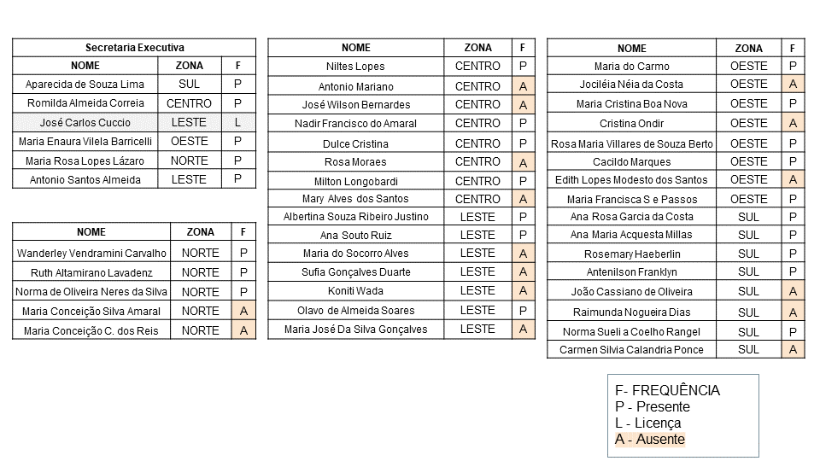

Conselheiros representantes das Secretarias indicados pelo governo.
(A presença na reunião foi identificada como “P”):

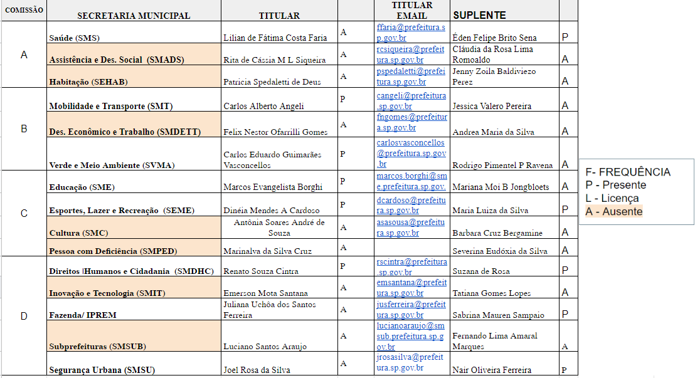

Marcaram presença, também, os seguintes participantes:

Nome completo | É do governo? | Pertence a qual secretaria? | É de algum fórum? | Se sim, a qual representa? | Representa outro movimento?
Aline Almeida Garcia | Não |  | Não |  | Centro Dia Para Idosos - CAMP PINHEIROS
Aparecida Pereira Gomes Peruchi | Sim | SAS/VL.MARIA/  GUILHERME | Não |  | NCI LEÃO XIII VILA MARIA ALTA
Carmen Alizete Inacio Paiva | Não |  | Sim | Fórum do Idoso de Santo Amaro/Cidade Ademar/Pedreira | Movimento de Saúde de Santo Amaro
Edeleide Pereira de Almeida | Não |  | Sim | Cidade Ademar | NCI Pedreira
Éden Felipe Brito Sena | Sim | Saúde | Não | Participações iniciais no Fórum da Pessoa Idosa de Capela do Socorro e Parelheiros | Não
Eduardo Daniel Alves Sampaio | Não |  | Não |  | Auxiliar administrativo Centro Dia para Idoso Santa Clara
Fabio Gregoris de Lima | Não |  | Não |  | OSC LUZMARIAS
Gasparina Alves da Costa Parussi | Não |  | Sim | M'Boi Mirim
Gerusael Santos Ribeiro | Não |  | Sim | Fórum do Campo Limpo
Gustavo Souza Silva | Não |  | Não |  | Equipe técnica: Centro Dia para Idosos - Penha (Serviço de proteção social especial de média complexidade ligado à SMADS)
Luís Baron | Não |  | Não |  | Associação Eternamente Sou, que cuida das velhices LGBT+
Margareth Martins de Godoy Freitas | Não | Câmara Municipal de São Paulo | Não
Maria Aparecida Barbosa Nunes | Não |  | Não
NCI Jova Rural | Não |  | Não
Ronivania Santos Silva | Não |  | Não
SMSU / CPIP / DAP - Divisão de Análise e Planejamento | Sim | SMSU | Não
Valeria S Takahashi | Não |  | Não |  | Associação Eternamente Sou

